TRIBUNE

Entre gilets jaunes et grève des jeunes pour le climat : la voie de «l'éco-détermination»
Par Olivier FAVEREAU — 14 mars 2019 à 18:27
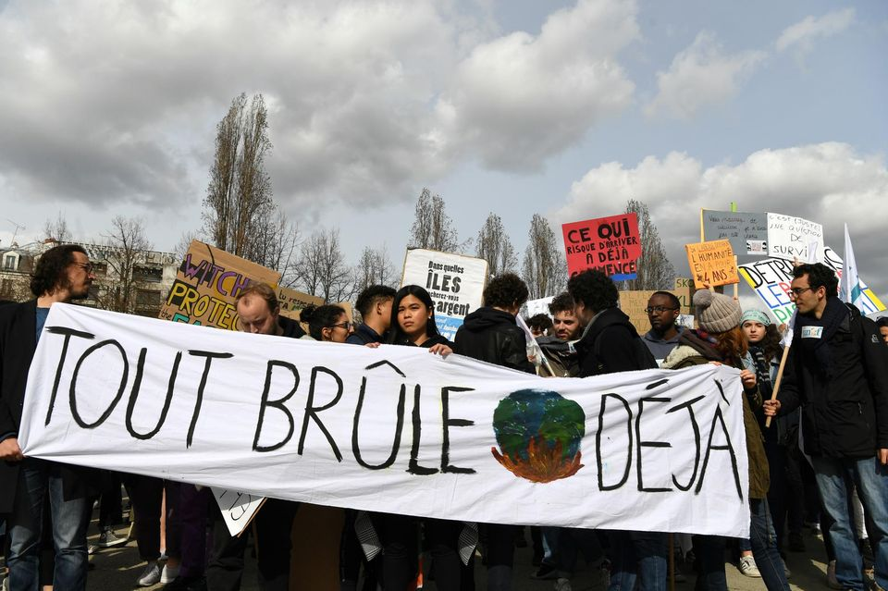A Paris, le 8 mars. Photo Alain Jocard. AFP

A la «codétermination» qui vise à rééquilibrer Travail et Capital au sein de l'entreprise, il faut ajouter d'urgence la question écologique.
Samedi : gilets jaunes. Et maintenant vendredi : grève des lycéens.

Ces colères spontanées qui deviennent hebdomadaires en disent long sur le refus de notre monde et de son économie. Même ceux qui se contentent de les regarder passer dans les rues ont le pressentiment que ce double refus est historique. Ils devinent qu’elles ont quelque chose de fondamental en commun – mais que l’on ne parvient pas encore à identifier. Pas de revendication commune : la question sociale d’un côté, la question écologique de l’autre. Peut-être est-ce justement cette impuissance du politique à réimbriquer la question sociale et la question écologique qui est le grand point commun aux deux colères. Alors le vendredi, c’est la question écologique, et le samedi, c’est la question sociale.

Il faut donner sens à ce pressentiment. Responsabilité intellectuelle et responsabilité civique se rejoignent. Un premier pas est presque évident, de cette évidence qui n’attire pas l’attention, comme la «Lettre volée» d’Edgar Poe. Que disent les gilets jaunes ? Que le Travail est maltraité, puisque ceux qui travaillent durement ne vivent plus de leur travail. Que disent les lycéens en grève ? Que la Nature est maltraitée, puisque ceux qui n’y sont pour rien vont se retrouver sur une planète invivable. Chaque fois, c’est effectivement une logique globale de fonctionnement qui est en cause, qu’on l’appelle néolibéralisme ou productivisme plus consumérisme.
Comment inverser une logique globale ? Avec ce diagnostic, un chemin s’esquisse concrètement pour réimbriquer la question sociale et de la question écologique : quel est, dans nos sociétés, le lieu primordial où se nouent les relations entre le Travail et La Nature ? C’est l’entreprise. Avant la révolution industrielle, on pouvait encore penser leurs relations sans cette médiation. Impossible aujourd’hui. L’entreprise capitaliste a rompu cette alliance immémoriale, pour le meilleur et pour le pire. Or c’est un fait qui intrigue tous les observateurs : l’entreprise est le point aveugle des revendications du vendredi et du samedi. Comme si ce qui les réunissait ne pouvait se lire qu’en creux dans cet étrange «oubli» de l’entreprise.
L’impuissance du politique à conjuguer la question sociale et la question écologique vient de ce que l’entreprise n’a pas encore trouvé sa place dans l’ordre politique des vieilles démocraties capitalistes.
Les gilets jaunes (et, à leur façon, les lycéens) ont donc raison de dénoncer une crise de la démocratie représentative et de demander un référendum d’initiative citoyenne. Mais ce n’est pas prioritairement au niveau des pouvoirs publics que le défi d’une nouvelle alliance entre le Travail et la Nature doit être relevé, grâce à un progrès de la démocratie. L’urgence se situe au niveau des pouvoirs privés que constituent (et qui constituent) les entreprises.
Il faut d’abord rééquilibrer les pouvoirs du Travail et du Capital dans le gouvernement des entreprises. Cela s’appelle la codétermination. C’est la condition préalable à la réunification de la question sociale et de la question écologique. Qui peut croire à la réhabilitation du travail, sans donner la parole aux salariés dans les choix stratégiques des entreprises ? De même pour la réorientation de ces choix vers la transition écologique. Qui peut croire à la dé-financiarisation des critères de management avec des conseils d’administration composés essentiellement de représentants des actionnaires ?
Il faut aussi «compléter» la codétermination. Une fausse symétrie pousserait à intégrer des représentants de la Nature dans les conseils à côté des administrateurs salariés. Au lieu de résoudre la crise de la démocratie représentative, ce serait la transposer à l’entreprise, en démultipliant à l’infini difficultés pratiques et confusions conceptuelles. La Nature n’est pas un partenaire nouveau à ajouter aux «parties constituantes» de l’entreprise que sont le Capital et le Travail. Elle est une nouvelle dimension de leur responsabilité. Et cela implique un dispositif institutionnel spécifique, sur le modèle des comités de mission ou de parties prenantes, devant lesquels des conseils d’administration paritaires devraient rendre des comptes sur leur traitement de la Nature.
Combinant en un lieu jusque-là délaissé, plus de participation, dans un cas, plus de responsabilité, dans l’autre, la mutation de la codétermination en écodétermination serait un renouvellement et un approfondissement de la démocratie représentative, particulièrement bienvenus face aux séductions autoritaires et aux dérives illibérales.
Mieux encore, cette démarche est fondamentalement européenne, en ce sens que la plupart de ses éléments existent déjà en pointillés sur notre continent. Un degré élevé de codétermination caractérise une douzaine de pays européens, les comités de parties prenantes se multiplient, les entreprises à mission émergent. Il n’est que de les généraliser – à la condition de présenter cette nouvelle alliance du Capital, du Travail et de la Nature, comme la forme présente du rêve européen. Car il s’agit de refaire du politique, pas seulement de la politique.
En attendant, grève des jeunes le vendredi et défilés de gilets jaunes le samedi.
Olivier FAVEREAU

